Отчёт
о работе первичной организации БОКК
учреждения образования «Слуцкий государственный медицинский колледж»
за 2021-2022 год.

Приоритетной задачей волонтерских отрядов первичной организации Белорусского общества Красного Креста в УО «Слуцкий государственный медицинский колледж» является создание условий и возможностей для успешной социализации, развития и реализации потенциала молодежи, формирование условий для духовно-нравственного воспитания, системное вовлечение молодежи в социальную практику.
В первичной организации действуют волонтерские отряды «Милосердие» и «Инициатива».
В составе отряда «Милосердие» 74 волонтера.
В составе отряда «Инициатива» - 57 человек.
Возраст волонтеров от 17 до 20 лет.
Отряд «Милосердие» был создан в сентябре 2010 года.
Цель создания:
- развитие у учащихся высоких нравственных качеств путем пропаганды идей добровольного труда на благо общества и привлечения их к решению социально значимых проблем через участие в социальных, экологических, гуманитарных, культурно-образовательных, просветительских и других проектах и программах;
- развитие и реализация организаторского, творческого и интеллектуального потенциала социально-активных учащихся колледжа.

Ведется сотрудничество с организациями г Слуцка, Слуцкого района, Минской области:
- УЗ «Слуцкая ЦРБ»: Слуцкая станция переливания крови - безвозмездное донорство, поликлиника – информационно-образовательные мероприятия.
- ГУО «Слуцкий социально-педагогический центр» - совместные акции
- ГУЗ «Слуцкий специализированный дом ребенка с органическим поражением центральной нервной системы и нарушением психики»- сбор средств и подарков к различным праздникам для детей
- ГУО «Слуцкий районный центр коррекционно-развивающего обучения и развития» - участие в реализации педагогического проекта «Совершенствование инклюзивной компетентности участников образовательного процесса в условиях сетевого педагогического сообщества»
- ГУ «Слуцкий территориальный центр социального обслуживания» - проведение занятий в «Школе безопасности для пожилых людей»
- ГУ «Слуцкий зональный Центр Гигиены и Эпидемиологии» - информационные встречи
- Управление по образованию Слуцкого Районного Исполнительного Комитета – организация информационных и обучающих площадок на улицах города при проведении городских мероприятий.
- УЗ «Клинический родильный дом Минской области» - обучение оказанию первой помощи на современном симуляционном оборудовании.
Волонтерский отряд «Инициатива» был создан в сентябре 2020года.
Основная цель его создания – это помощь УЗ «Слуцкая ЦРБ» в условиях COVID-19.
Основные направления, по которым проводится работа первичной организации БОКК:
- Помощь УЗ «Слуцкая ЦРБ» в условиях COVID-19.
- Обучение оказанию первой помощи различных категорий населения.
- Безвозмездное донорство.
- Формирование ЗОЖ.
Активная жизненная позиция, умение взаимодействовать и включаться в проекты, умение получать и передавать информацию – это то, чем должен обладать волонтер для успешной работы. Многие ребята с удовольствием вливались в волонтёрские группы и уже совместно участвовали в различных мероприятиях, акциях.
Мероприятия, в которых приняли участие волонтеры отрядов:
- с октября 2021 года по январь 2022 года волонтеры отряда «Инициатива» выполняли роль курьеров по доставке рецептов населению г. Слуцка. Количество волонтеров – 17.
- 14.12.2021 г. волонтер отряда «Милосердие» Новик Ксения приняла участие в Форуме волонтерских инициатив, который проводился в Минском международном образовательном центре имени Иоханеса Рау.

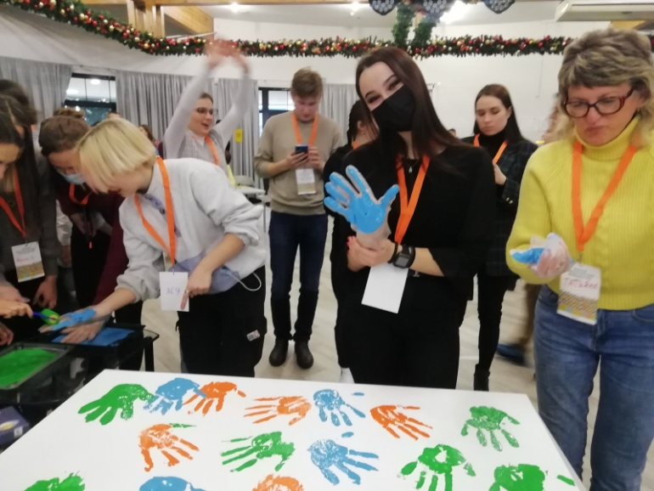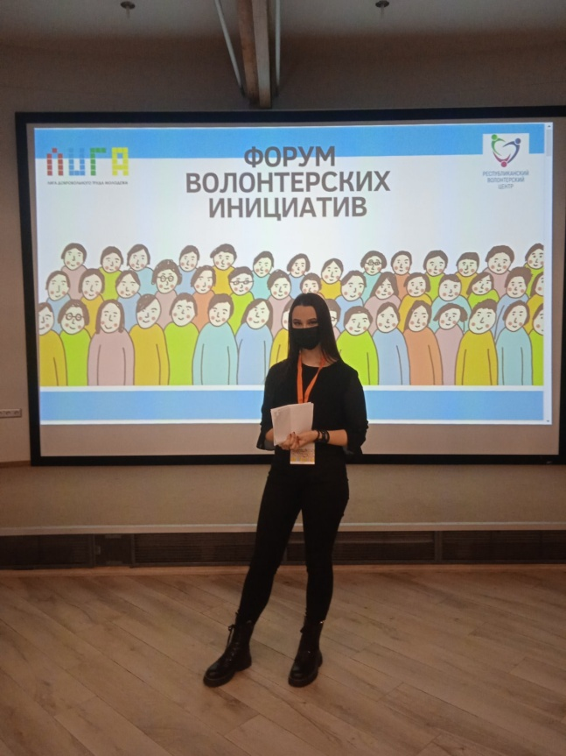

- С января 2022 года учащиеся выпускных групп работали санитарами в УЗ «Слуцкая ЦРБ» в красной зоне, в связи с нехваткой работников. Количество участников - 31 человек.
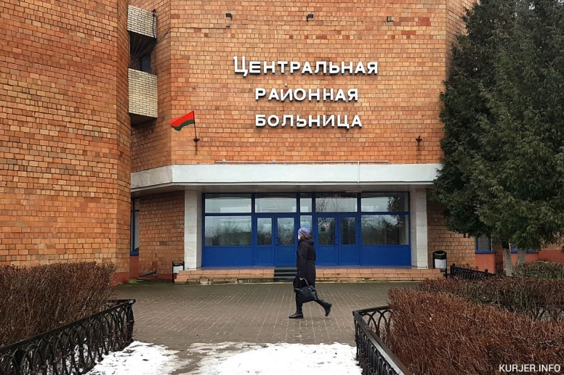

- В рамках проекта БОКК «Беларусь: Меры по реагированию на вспышку COVID-19» волонтеры участвовали в следующих мероприятиях:
- 21.01.2022 г. совместно с УЗ «Слуцкая ЦРБ» и МО БОКК в выездах врачебной бригады по адресам людей в возрасте старше 60 лет с хроническими заболеваниями, инвалидов с целью вакцинации от COVID-19. Волонтеры Воронкович Никита и Колодеюк Вячеслав проводили информационную работу, мотивировали к вакцинации.

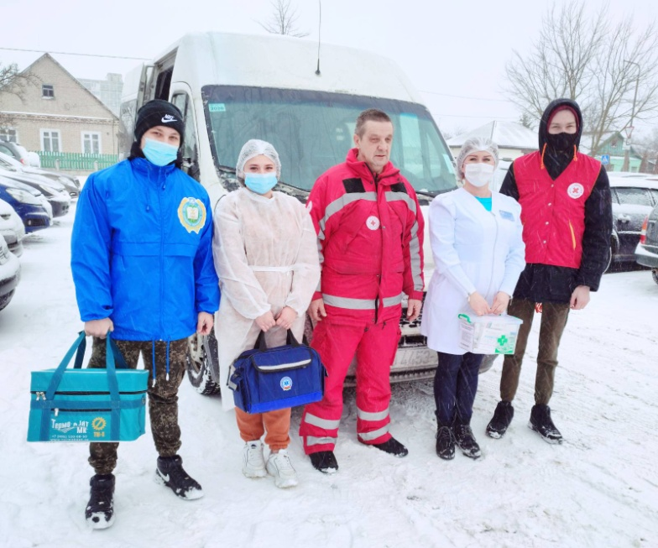

- 03.02.2022 г. волонтеры отряда «Милосердие» в тренинге по обучению волонтеров. Тренинг был организован МО БОКК и проведен на базе УЗ «Слуцкая ЦРБ». Волонтеры Слюсарева Ангелина, Якимович Надежда, Хомченко Евгений прошли обучение по оказанию первой помощи, методикам информационной работы по профилактике COVID-19, мотивации к вакцинации, работе с уязвимыми категориями населения.
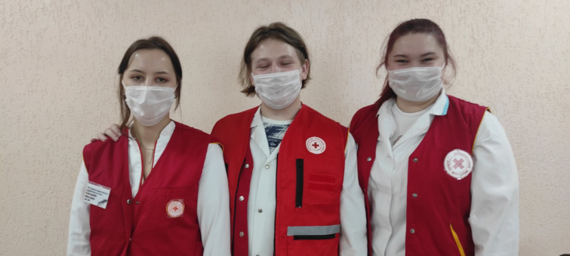

- 27.02.2022 г. на участке для голосования № 20, расположенного в УО «Слуцкий государственный медицинский колледж», была проведена акция по формированию ЗОЖ. Волонтеры отряда «Инициатива» Башко Дарья и Бойко Елизавета измеряли давление участникам референдума, давали рекомендации и раздавали памятки по контролю АД.
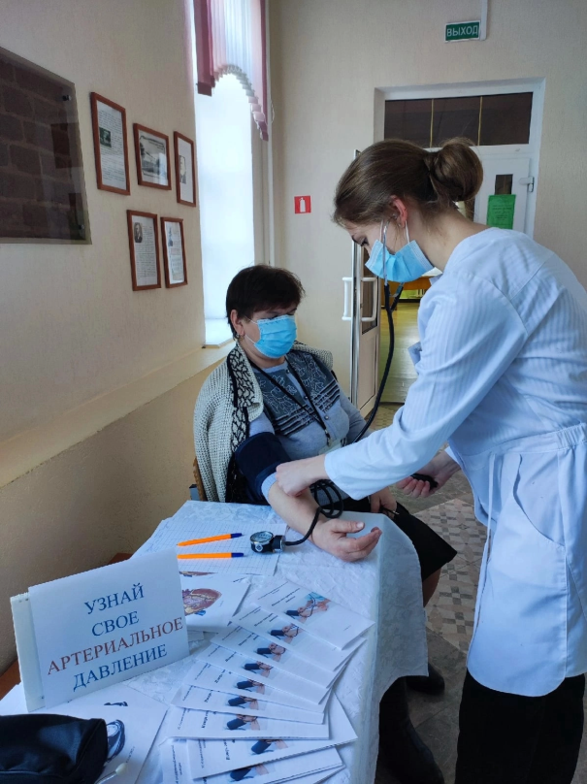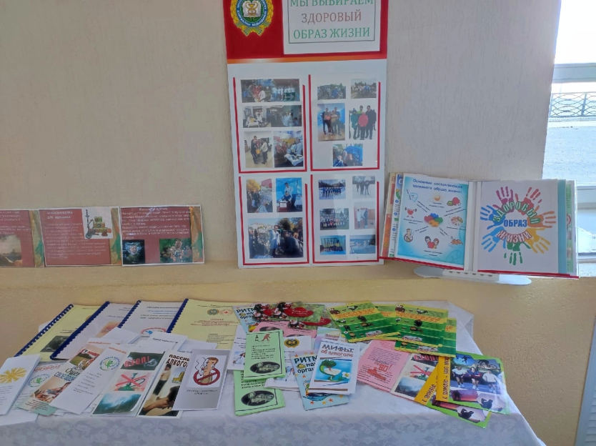

- 01.05.2022 г. волонтеры отряда «Милосердие» приняли участие в праздновании Первомая в г. Минске в парке Победы. Количество волонтеров -28.
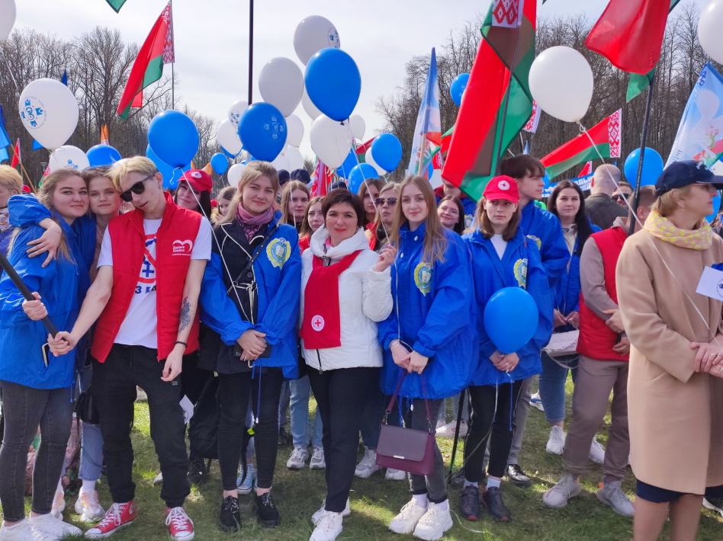
- В рамках месячника Красного Креста, который проходил в Республике Беларусь, с 8 мая по 1 июня 2022 г УО «Слуцким государственным медицинским колледжем» были проведены следующие мероприятия:
- Проведение акции-агитации в ряды волонтеров первичной организации БОКК УО «Слуцкий государственный медицинский колледж»:
- презентация организации работы БОКК «Международное Движение Красного Креста и Красного Полумесяца»;
- презентация деятельности и достижений волонтерских отрядов «Милосердие» и «Инициатива»;
Ряды волонтеров пополнили на 15 человек.
- 25.05.2022 г. проведение конференции: «Донорство: да или нет?». Председатель ПО БОКК Рудик Т.В. рассказала об основных принципах донорства, провела виртуальную экскурсию по Слуцкой станции переливания крови;
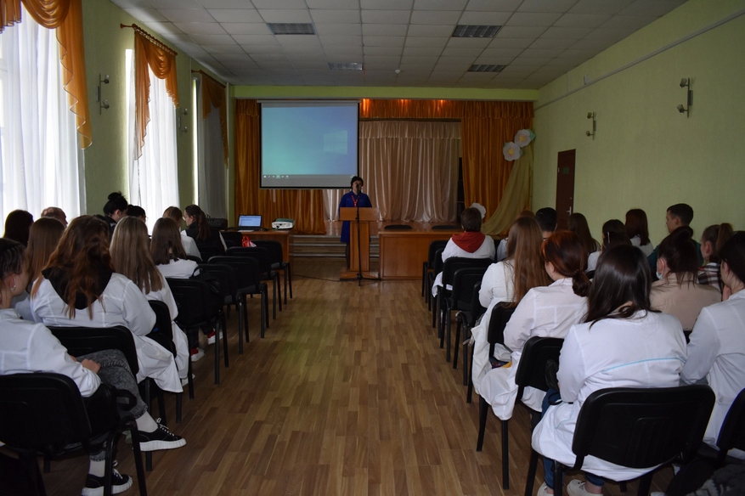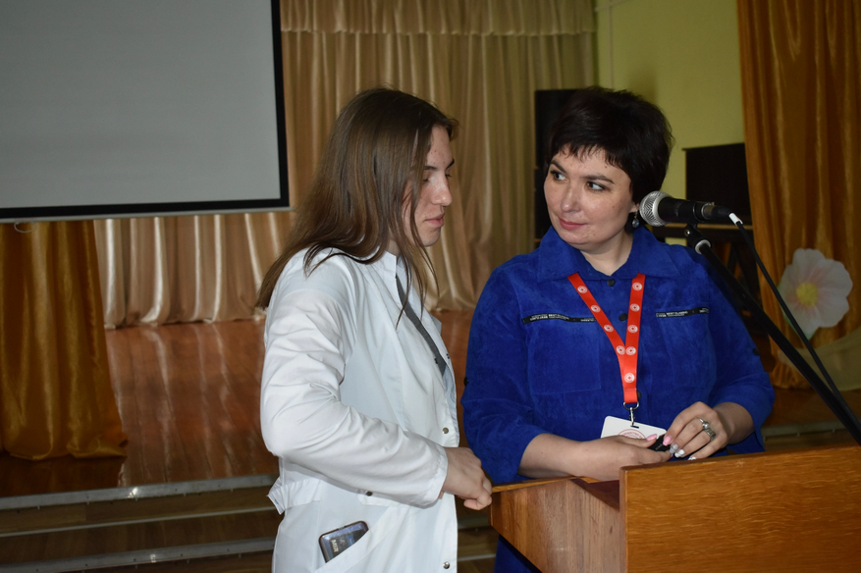

- 14.06.2022 г. участие волонтеров отряда «Милосердие» в безвозмездной сдаче крови, посвященной Всемирному Дню Донора крови.
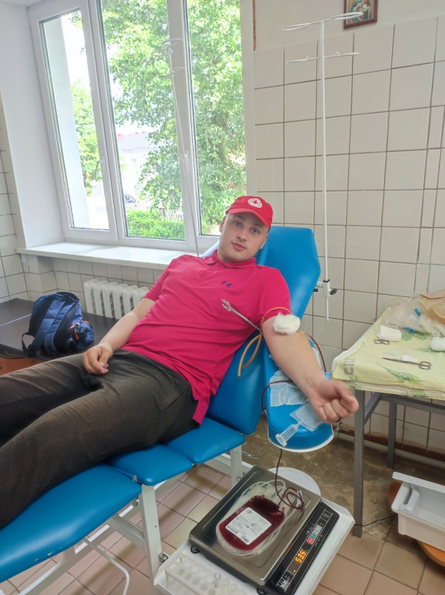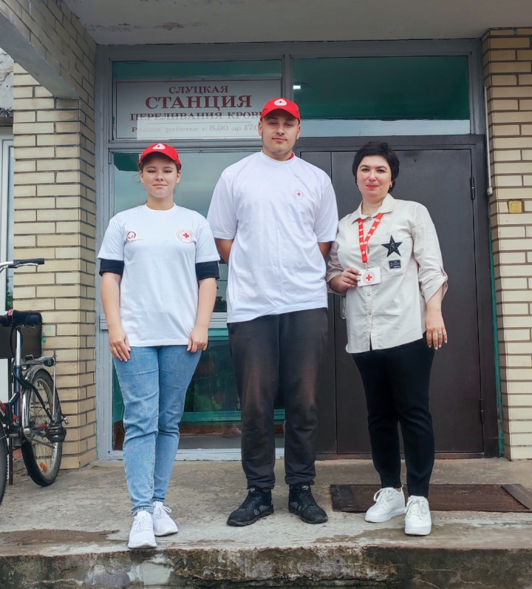

- С 23 мая по 12 июня 2022 года в УО «Слуцкий государственный медицинский колледж» в рамках республиканской информационно - образовательной акции «Беларусь против табака» волонтеры отряда «Милосердие» провели ряд мероприятий среди учащихся колледжа:
- оформление информационного стенда и размещение информации на страницах социальных сетей колледжа;
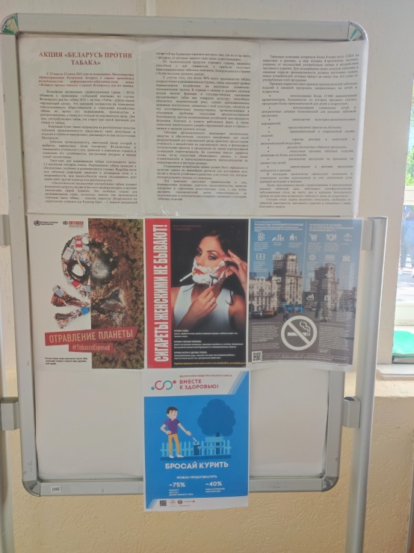

- подготовка и распространение информационных материалов (буклетов, брошюр) по профилактике табакокурения;
- книжная выставка «Курение или здоровье?»;
- мозговой штурм «Что мы знаем о курении?» с учащимися колледжа провела психолог Чижик М.В.;
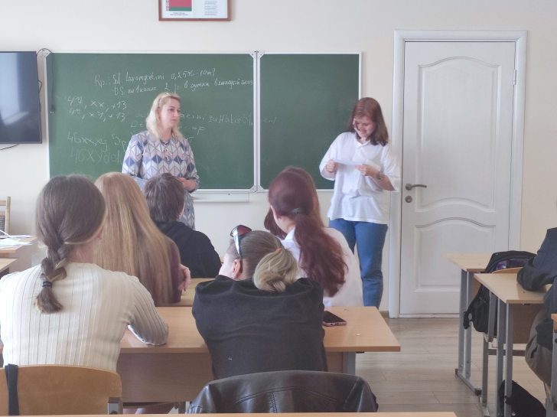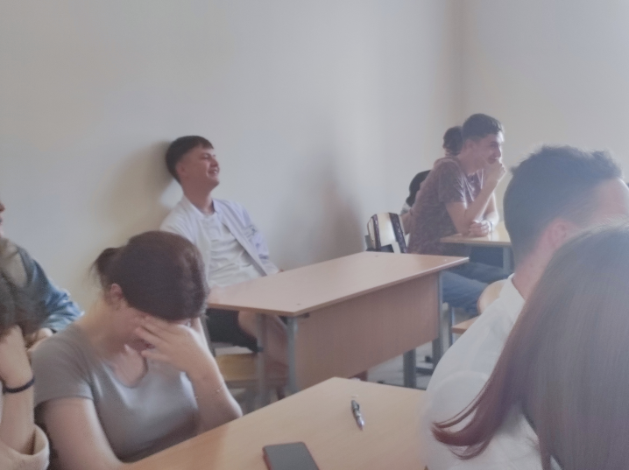
- кинолекторий «Аллен Кар - Легкий способ бросить курить» - документальный фильм был размещен в соцсети в контакте в сообществе Слуцкий государственный медицинский колледж;
- встреча учащихся коллежда с заведующим Слуцкого противотуберкулезного диспансера Логвиным Г.И. Беседа с учащимися на тему «Влияние табака на органы дыхания»;
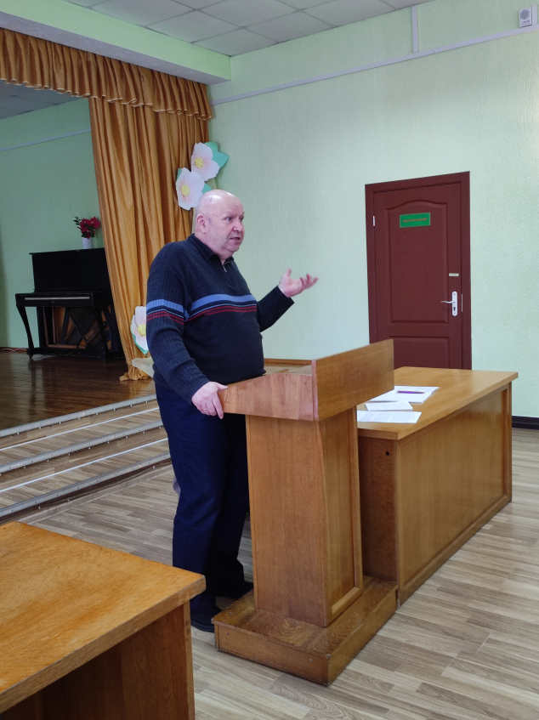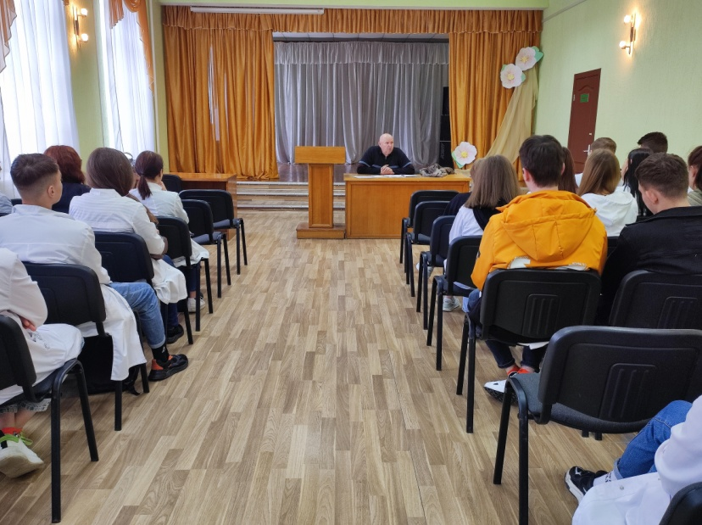
- проведение мастер-класса по оказанию первой помощи при непроходимости дыхательных путей, обучено 20 человек;
- 31.05.2022 г. волонтеры отряда «Милосердие» во Всемирный День отказа от курения в колледже провели акцию «Забей на сигарету!». Участвовали 4 волонтера отряда «Милосердие»: Подгруша Анастасия, Абрамович Илья, Мурза Марк, Сучок Дарья.
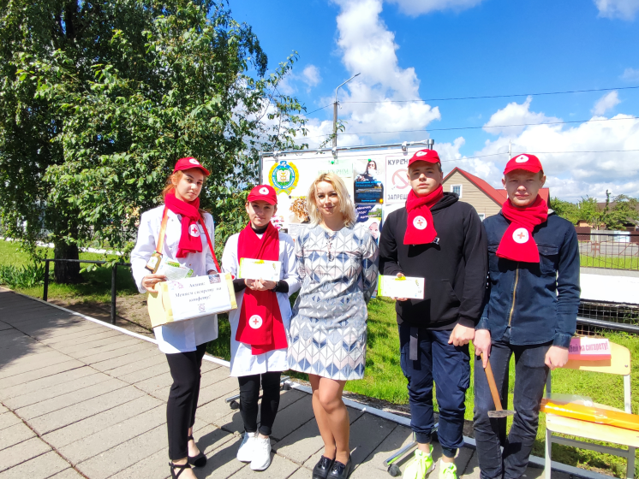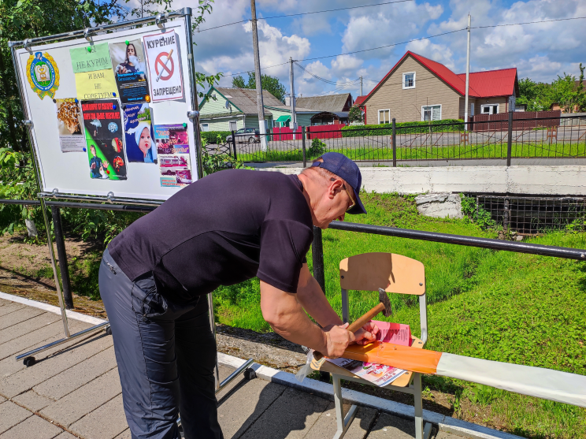

- Инструкторы по обучению оказания первой помощи Лис О. М. и Рудик Т. В.
- провели:
- 18.03.2022 г. мастер-класс по СЛР для учащихся 1 курса УО «Слуцкий государственный медицинский колледж», обучено 7 человек;

- 19.03.2022 г. презентация курса по обучению ПП для учащихся УО «Слуцкий государственный медицинский колледж», 53 человека;
- 18.04.2022 г и 19.04.2022 г. для учащихся 1 курса УО «Слуцкий государственный медицинский колледж» обучение по СЛР, обучено 6 человек;
- с 1 по 10 июня 2022 года для учащихся школ г. Слуцка и Слуцкого района мастер-классы по обучению оказания ПП: СЛР, восстановительное положение, непроходимость дыхательных путей. Обучено 201 человек;
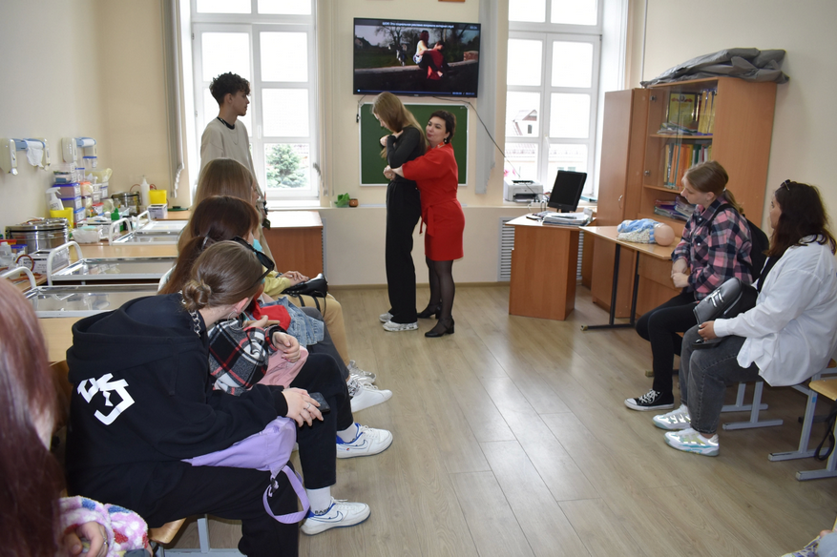

- 07.06.2022 г мастер-класс по СЛР для работников Слуцкого ЖКХ, обучено 14 человек;
- в июне 2022 гогда 2 тренинга по обучению оказания первой помощи для работников ОАО «Слуцкий сахарорафинадный комбинат» и ОАО «Слуцкий комбинат хлебопродуктов». Обучено 26 человек;
- 27 и 28 июня 2022 г. мастер-классы по СЛР для медицинских работников УЗ «Клинический родильный дом Минской области», обучено 129 человек.
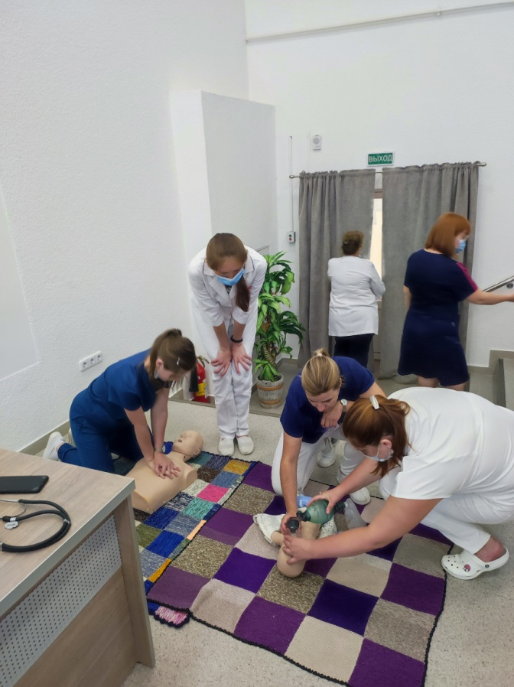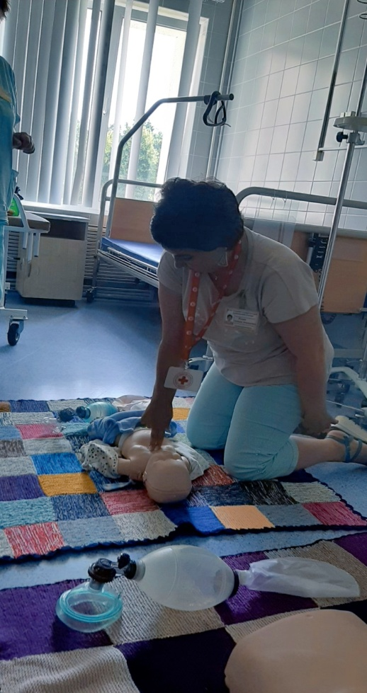

- Приняли участие 29.06.2022 г. в г. Борисове в базовом тренинге по первой помощи для волонтеров команд реагирования в рамках проекта «Соглашение о сотрудничестве по повышению потенциала Белорусского Красного Креста в области обучения первой помощи и ее оказания при чрезвычайных ситуациях».
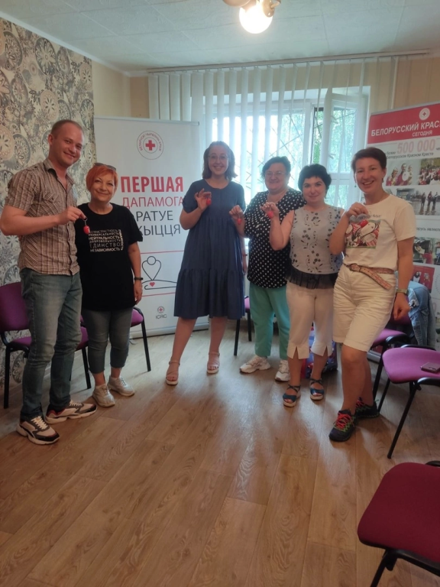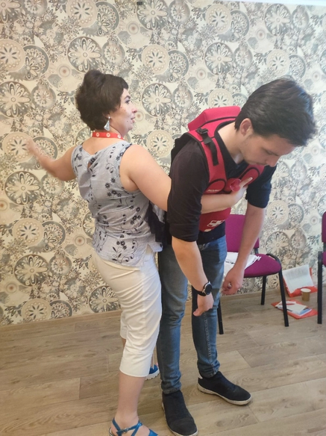

Награды и достижения: 13-ти активным волонтерам отрядов «Инициатива» и «Милосердие», выпускникам колледжа, была объявлена благодарность от УО «Слуцкий государственный медицинский колледж» за помощь УЗ «Слуцкая ЦРБ» в условиях «COVID-19» и за активную жизненную позицию:
- Алиновская Юлия Сергеевна
- Атрахович Ольга Владимировна
- Беляцкий Игорь Александрович
- Бурмак Ядвига Владимировна
- Бут-Гусаим Игорь Юрьевич
- Гриневич Дарья Дмитриевна
- Жукова Анастасия Александровна
- Забродская Анна Николаевна
- Маевский Вадим Сергеевич
- Мурза Марк Иванович
- Тропец Максим Сергеевич
- Цыкуненко Артем Васильевич
- Якимович Надежда Александровна

Анализ деятельности отрядов за 2021-2022 год.
По итогам за год волонтерские отряды активно поработали по трем направлениям:
- Помощь УЗ «Слуцкая ЦРБ» в условиях COVID- 19: доставка рецептов населению города, работа санитарами, выезды с бригадами медицинских работников по вакцинированию уязвимых слоев населения.
- Обучение оказанию первой помощи различных категорий населения. Обучено 383 человека.
- Формирование ЗОЖ – проведение информационно-образовательных акций по донорству, профилактике табакокурения, по измерению АД.
Итоги по направлению безвозмездное донорство в этом году по сравнению с прошлым годом на низком уровне. Тем не менее, были привлечены в донорство многие учащиеся колледжа, но сдают кровь они в основном возмездно. Безвозмездное донорство в нашей деятельности является основным и очень важным для всего общества и государства. Кровь является важным и ценным ресурсом. Замену ей никто еще не придумал. Поэтому в следующем году необходимо спланировать больше мероприятий в этом направлении.
30.06.2022 г | Председатель первичной организации БОКК  УО «Слуцкий государственный медицинский колледж», руководитель волонтерских отрядов «Милосердие» и «Инициатива»
 | ____________Т.В.Рудик

